T1补充说明：
[L,R], 上界 为1e18

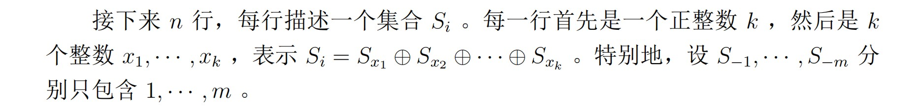
T4 补充说明
这里的x_{j}是否保证小于i？
保证

问：si的值域是多少？
答：保证si是1-m的子集

